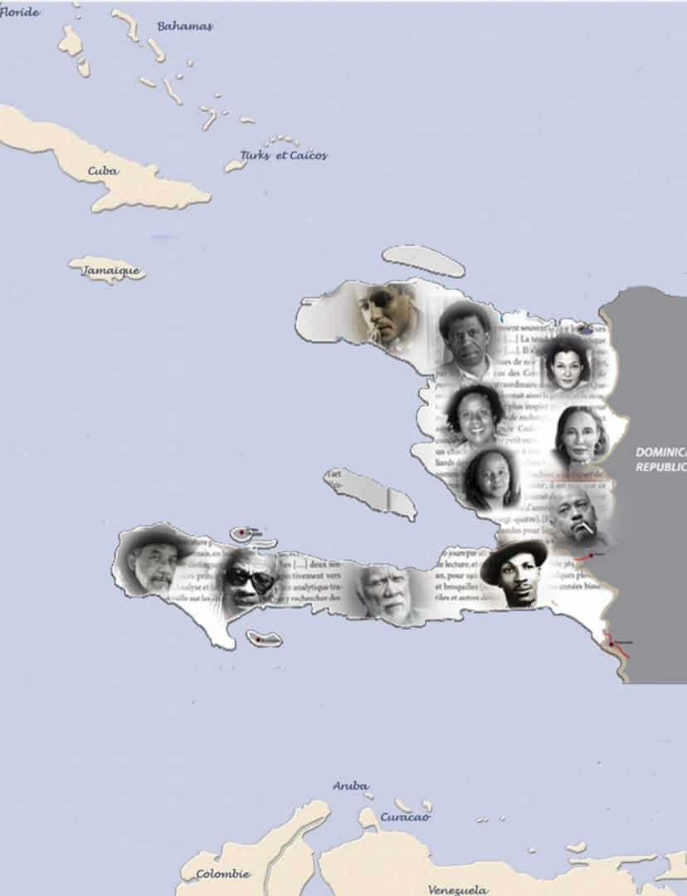

**Université Paris 8 – Amphithéâtre de la Maison de la recherche**

**28 & 29 novembre 2019**

**Colloque international**

**La littérature haïtienne dans la Caraïbe : poétiques, politique, intertextualité**



**Programme**

**Jeudi 28 novembre**

**8h30 - 9h** : Accueil des participants

**9h - 9h10 :** Propos de bienvenue : **Ulysse MENTOR**, *Doctorant ;* **Françoise SIMASOTCHI-BRONÈS,** *Professeure, Département de Littératures française et francophones, Université Paris 8*

**9h10- 9h20 :** Allocution de **Martine CRÉAC’H**, *Professeure des Universités, Département de Littératures française et francophones, Université Paris 8, codirectrice de l’Équipe d’Accueil* « *Littérature, Histoires, Esthétique »*

**9h20 – 9h40 - Conférence inaugurale**

* **Yolaine PARISOT,** *(Professeure de Littératures francophones et comparées, Université Paris-Est-Créteil, France) :* La fiction haïtienne ultra-contemporaine, une politique caribéenne de la littérature ?

**9h40 - 9h50 : Échanges**

**9h50 - 11h15 – Session 1 : Relire l’histoire littéraire et le littéraire haïtiens**

**Modératrice :** **Françoise SIMASOTCHI-BRONÈS,** *Professeure des Universités, Département de Littératures française et francophones, Université Paris 8*

**Intervenant.e.s :**

* **Christiane NDIAYE** *(Professeure associée, Département des littératures de langue française, Université Montréal, Canada)* :Relire les fictions de Louis Joseph Janvier
* **Michael REYES** (*Assistant Professor of Francophone Literature, Queen’s University, Ontario, Canada) :*Que faire des romans du XIXème siècle haïtien ? *Francesca* (1872), l’avènement de la modernité et les jeux du sort littéraire
* **Nadève MENARD** *(Professeure, Département de Lettres Modernes, École Normale Supérieure, Université d’État d’Haïti, Haïti) :* Zoune, Bèbè et les autres : à la recherche de la tradition haïtienne

**11h15 – 11h30 : Pause-café**

**11h30 - 12h55** **–** S**ession 2 : Poétiques de l’expression féminine dans le littéraire haïtien**

**Modératrices** : **Ferroudja ALLOUACHE,** *Maîtresse de conférences, Département de Littératures française et francophones, Université Paris 8 ;* **Natacha D’ORLANDO,** *Doctorante en Études féminines et Littérature comparée, Université Paris 8, France.*

**Intervenantes :**

* **Johanna NUBER** *(Doctorante, Université Halle-Wittenberg, Allemagne) :*La vie au bout des doigts. Poétiques de la peau dans les œuvres de Marie Vieux Chauvet et Evelyne Trouillot
* **Darline ALEXIS** *(Enseignante, Département de Lettres Modernes, École Normale Supérieure, Université d’État d’Haïti, Haïti) :* C’est l’art qui sauve ! Convergence esthétique dans les romans de Yanick Lahens
* **Régine Isabelle JOSEPH** *(Assistant Professor of French, Queens College, États-Unis)**:* Ruines et rêves : l’écriture Post-Apocalyptique chez Marie Vieux- Chauvet

**12h55 - 14h25 : Pause déjeuner**

**14h25 – 14h35 :** Allocution d’**Arnaud LAIMÉ,** *Vice-président du Conseil d’Administration (CA) de* *l’Université Paris8*

**14h35 - 16h05 –** **Session 3 : De quelques poétiques de la littérature haïtienne**

**Modérateur : Odonel PIERRE-LOUIS,** *Enseignant-chercheur, Département de Philosophie, École Normale Supérieure, Université d’État d’Haïti*

**Intervenant.e.s :**

* **Ulysse MENTOR** (*Doctorant en Littératures française et francophones, Université Paris 8, France) :* Généalogie de la violence comme manière d’écrire : les enjeux d’un certain modèle romanesque dans la littérature haïtienne
* **Milena FUCIKOVA *(****Maîtresse de conférences, Université de Prague, République Tchèque) :* René Depestre, se sert-il des armes miraculeuses de la créolité ?
* **Sara DEL ROSSI** *(Doctorante, Université de Varsovie, Pologne) :* Où va le conte haïtien ? Les dynamiques transculturelles du conte haïtien à l’écrit

**16h05 – 16h15 : Pause - café**

**16h15 - 18h – Session 4** : **Approches critiques**

**Modératrice** :  **Loudmie GUÉ,** *Docteure en Philosophie, Enseignante de Lettres Modernes*

**Intervenant.e.s :**

* **Yves CHEMLA** *(Enseignant / Critique littéraire, IUT de Paris – Université Paris Descartes, France)* ***:*** De la nécessité de préserver les manuscrits des écrivains : « Le champ du potier » de Jacques Roumain
* **Normelia PARISE** *(Professeure, Université Fédérale Rio Grande, Brésil)* ***:*** *Amour, Colère, Folie* à l’épreuve de l’archive
* **Françoise CÉVAËR** *(Senior Lecturer / Associate Professor, University of the West Indies, Mona, Jamaïque) :*Esthétique (s) littéraire (s) d’une poétisation de l’échec dans *Parabole du failli* de Lyonel Trouillot
* **Joseph KWATERKO** *(Professeur, Université de Varsovie, Pologne) :* La Caraïbe, l’idéologie et la polyphonie dans *L’espace d’un cillement* de Jacques Stephen Alexis



**Vendredi 29 novembre :**

8**h 30 – 9h :** **Accueil des participants**

**9h - 10h20 – Session 5** : **Écriture et désir de la communauté dans des œuvres contemporaines**

**Modérateur :** **Carlo A. CÉLIUS,** *Chargé de recherche au CNRS*

**Intervenant.e.s :**

* + - **Lisa BRUNKE** *(Doctorante, Martin Luther Universitat Halle Wittenberg, Allemagne)* :Écrire sur la cause commune ? Images de la communauté et du vivre ensemble dans *L’ile au bout des rêves* de Louis Philippe Dalembert et *La belle amour humaine* de Lyonel Trouillot
    - **John PATRICK WALSH** *(Associate Professor of French, Université de Pittsburg, États-Unis) :* Haïti, le pays du Quattro ? L’imaginaire de l’environnement urbain de *Douces déroutes*, ou Yanick Lahens face au spectacle de l’inégalité
    - **Fritz Berg JEANNOT** *(Doctorant en Littératures française et francophones, Université Paris 8 / Chargé de cours, Université Quisqueya, Haïti) :* Violences frontalières et désir d’unité dans *Le Peuple des terres mêlées*, de René Philoctète

**10h20-10h30 : pause-café**

**10h30-12h – Session 6** : **Intertextualités caribéennes**

**Modératrice : Andrée-Ane KEKEH-DIKA,** *Maîtresse de conférences HDR, Université Paris 8*

**Intervenantes :**

* + - **Anaïs STAMPFLI** *(Première Assistante, Université Lausanne – Suisse) :*La langue éclatée de Frankétienne, lecture comparatiste et diachronique
    - **Alessia VIGNOLI,** *(Doctorante, Université de Varsovie, Pologne) :*La mise en fiction de la catastrophe naturelle dans le roman caribéen francophone : une approche transcaribéenne
    - **Maria Victoria FAMIN,** *(MCF, Université Lumière Lyon2, France) :* Pour un nomadisme littéraire caribéen : une lecture croisée des œuvres de Louis Philippe Dalembert et Karla Suarez
    - **Fély CATAN,** *(Docteure en Littérature Comparée, Université de Miami, États-Unis) :* Baroque, Révolution et Écriture : Louis Philippe Dalembert sur les traces d’Alejo Carpentier

**12h- 13h20 – Session 7 : Interroger les soubassements des imaginaires et des mémoires**

**Modératrice : Nadia Yala KISUKIDI,** *Maitresse de conférences, Département de Philosophie, Université Paris8*

**Intervenants :**

* **Edelyn DORISMOND** *(Directeur de Programme, Collège International de Philosophie, France / Enseignant-chercheur, Université d’État d’Haïti, Haïti)* ***:*** Le « Mimola » d’Antoine Innocent. Vodou, ancestralité, filiation et mémoire de l’Afrique.
* **Louis Rodrigue THOMAS,** *(Enseignant-chercheur, Université d’État d’Haïti, Haïti)* ***:*** Polidò, Mèt Petyon et Zabèlbòk, trois figures de lettré dans la création verbale haïtienne
* **Jerry MICHEL** *(Doctorant en Sociologie, EHESS – Université Paris 8, France / Chargé de cours, Université d’État d’Haïti, Haïti) :* La littérature haïtienne : un réceptacle de la mémoire de l’esclavage

**13h20-14h30 : Pause déjeuner**



**14h 30- 15h50** – **Session 8 :** **Édition, traduction et réception du littéraire haïtien**

**Modératrice : Nadève MÉNARD,** *Professeure, Département de Lettres Modernes, École Normale Supérieure, Université d’État d’Haïti*

**Intervenant.e.s :**

* + - **Alba PESSINI** *(Professeure Associée, Université de Parme, Italie)* **:** La littérature haïtienne en Italie : diffusion, réception et enjeux (2004-2018)
    - **Tetzner L. BIEN-AIMÉ** *(doctorant, Western University, Ontario)* ***:*** Vers une histoire sociale du livre, de l’édition et de la lecture dans le champ scientifique haïtien
    - **Carolyn SHREAD** *(Professeure, Mount Holyoke College, États-Unis) :*Traduction est critique : former la réception des textes haïtiens en anglais

**15h50 – 16h : pause - café**

**16h- 17h40** - **Session 9 : Littérature et politique**

**Modérateur : Stéphane DOUAILLER,** *Professeur émérite, Département de Philosophie, Université Paris 8.*

**Intervenant.e.s :**

* **Jean Waddimir GUSTINVIL,** *(Enseignant - chercheur, Université d’État d’Haïti, Haïti) :* Post-mémoire, mémoire souffrante : le procès des crimes politiques dans la littérature après la dictature.
* **Odile GANNIER** *(Professeure, Université Cote d’Azur, France)* ***:***  Témoins des saisons violentes : Haïti et la fable politique
* **Estelle BÉDÉE** *(Docteure en Langue et Littérature françaises – Université Paris - Ouest - Nanterre - La Défense, France)* ***:*** Politique de la littérature haïtienne : « *lè zansèt nou kase chenn yo / sa a pa te pliye bra yo* » Esthétique de l’insurrection
* **Margarete NASCIMIENTO,** *(Enseignante, Université de l’État de Bahia, Brésil) :* La littérature comme lieu de dénonciation à travers la voix féminine haïtienne

**17h40 - 18h** - **Conférence de clôture**

**Françoise SIMASOTCHI-BRONÈS,** *Professeure des Universités, Département de Littératures française et francophones, Université Paris 8*

**Fin du colloque.**

***Remerciements à :***

* *Darline ALEXIS, Jean Waddimir GUSTINVIL, Nadève MÉNARD, Christiane NDIAYE, Yolaine PARISOT, membres du comité scientifique ;*
* *Jean-Jacques CADET, Natacha D’ORLANDO, Loudmie GUÉ, Odonel PIERRE-LOUIS, membres du comité d’organisation ;*
* *l’Équipe d’Accueil, « Littérature, Histoires, Esthétique », Université Paris 8 ; le Laboratoire « Langues, Discours et Représentations » (LaDiRep), Université d’État d’Haïti; l’École doctorale « Pratiques et Théories du Sens », Université Paris 8;*
* *Nathalie MÉZIANE, Assistante de laboratoire à l’Université Paris 8 ;*
* *Mario JOSEPH, concepteur de l’image de l’affiche.*